分式的加减（提高）
【典型例题】

类型一、同分母分式的加减
1、计算：（1）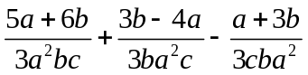；（2）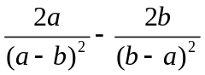；
（3）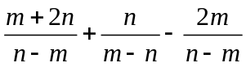； （4）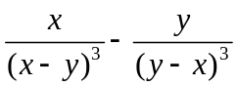．
【答案与解析】
解：（1）原式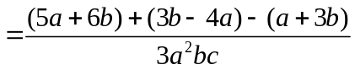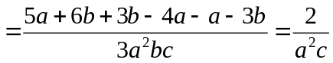．
（2）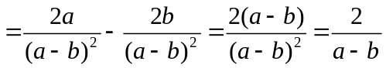；
（3）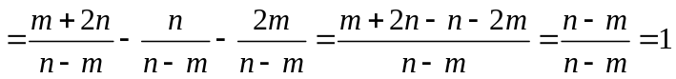；
（4）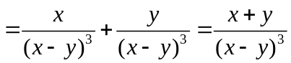．
【总结升华】根据乘法交换律有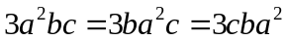，所以本题是三个同分母分式的加减法，根据法则：分母不变，分子相加减．注意把分子看成一个整体用括号括起来，再加减．仔细观察分母中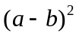与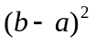，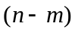与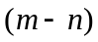、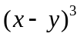与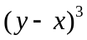的互相转化中符号的变化．

类型二、异分母分式的加减
2、（新罗区校级月考）计算：．
【答案与解析】解：原式=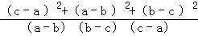．
【总结升华】此题考查了分式的加减法，熟练掌握运算法则是解本题的关键．
举一反三：
【变式】计算（1）（2016·十堰）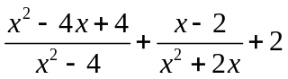；
（2）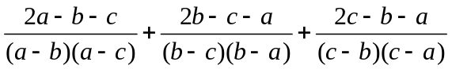．
【答案】
解：（1）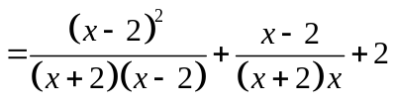
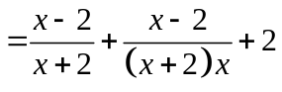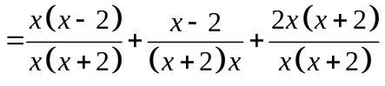
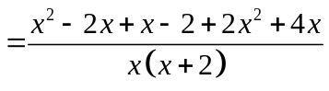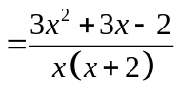；
（2）原式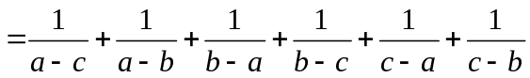
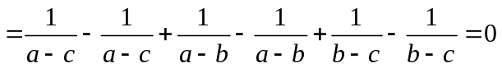．
3、 化简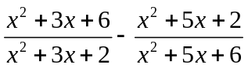
【答案与解析】
解：原式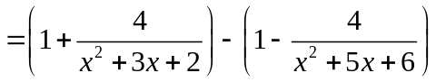 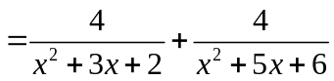
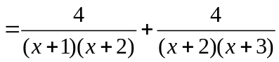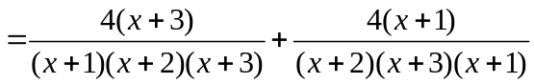
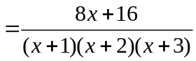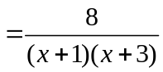．
【总结升华】本题按照常规方法先将所有的分母进行因式分解，然后通分计算，不难发现：所有的分子计算较复杂．通过观察不妨将每一个分式化简使它们的分子变得简单，然后再计算就非常的容易了．所以，在进行分式化简时不能盲目地计算，首先应该观察分式的特点，然后选择合适的计算方法．
举一反三：
【变式】某商场文具专柜以每支（为整数）元的价格购进一批“英雄”牌钢笔，决定每支加价2元销售，由于这种品牌的钢笔价格廉、质量好、外观美，很快就被销售一空，结账时，售货员发现这批钢笔的销售总额为(399＋805)元．你能根据上面的信息求出文具专柜共购进了多少支钢笔吗?每支钢笔的进价是多少元?
【答案】
解：设文具专柜共购进了钢笔支，
则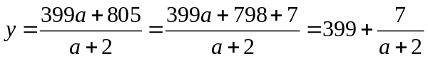．
因为为正整数，也为正整数，所以＋2是7的正约数，
所以＋2＝7或＋2＝1．
所以＝5或＝－1(不合题意，舍去)．
所以当＝5时，＝400．
即文具专柜共购进了400支钢笔，每支进价为5元．
类型三、分式的加减运算的应用
4、 已知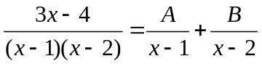，求整式A，B．
【思路点拨】首先对等式的右边进行通分，可得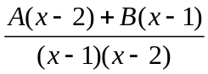．已知两个分式相等，分母相等，则分子也相等，即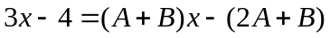．多项式恒等即对应项的系数相等，由待定系数法可得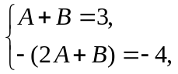可求得A，B．
【答案与解析】
解法一：由已知得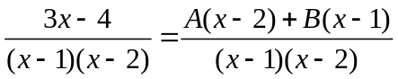，
即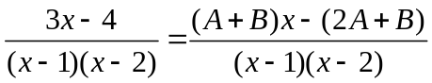．
所以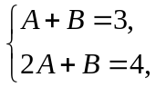 所以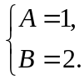
解法二：等式两边同时乘以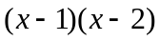，得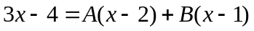，
令，则A＝1．令，则B＝2．
所以A＝１，B＝2．
【总结升华】解法一是利用多项式恒等，则对应项的系数分别相等，列出方程组，求出A，B的值．解法二是运用特殊值法，因为多项式恒等，与取值无关，故令＝1，＝2简化式子，求出A，B的值．
举一反三：【变式】（2015春•东台市校级期中）已知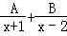计算结果是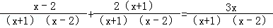，求常数A、B的值．
解：因为=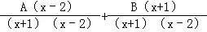=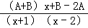
=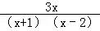
所以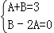，解得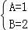，
所以常数A的值是1，B的值是2．

